
LEXIQUE ESACP

1 – PROFIL UTILSATEUR
Salarié (Redacteur1) => Tous les salariés (PQA(presqu’Accident || situation dangereuse))

Rédacteur (Redacteur2) => Rapport circonstancié d’arret de travail
Production => UAP HS => Franck Vandewalle
François Flamand
Laurent Tourtois
UAP HA => Frédèric Bourgois
Jerôme Wacheux
Eric Debacker
Mickael Leborgne
UAP BASE => Caroline Marchandeau
Eric Brix
MAINTENANCE PRODUCTION => Eric Bourger
Patrick Delahaye
Philippe Temprez

Direction industrielle & service technique => MG => Maxime Olivier
Supports => Eric Laveugle

Contrôle qualité => Labos => Stéphane Martinache
Supports => Charles Jorisse
Supply chain => Magasins => Hervé Derache
Supports => Phillipe Decruyenaere

AQ => Supports => Michel Le porcher
DAF => Support => Marie-line Gratepanche
RH => Support => Marie-line Gratepanche
SERVICE INFORMATIQUE => Support => Marie-line Gratepanche
-------------------------------------------------------------------------------------------

Pilote => Oriane Lartigau (UAP HS)
Thibaut Rivat (UAP HA & O)
Hugo Petre (UAP BASE & CdP)
Antoine Jacquemain (MAINTENACE PROD)
Stéphane Carlier (MG)
Régis Desbuissons (SUPPORTS)
Bénédicte Gras (LABOS + SUPPORTS)
Arnaud Bourdon (MAGASINS)
Clémentine Hay (SUPPORTS)
Florent Pinon (SUPPORTS)
Youssef El Hariri (SUPPORTS)
Fabrice Perdrix (SUPPORTS)
Guislain Levielle (SUPPORTS)
------------------------------------------------------------------------------------------
Porteur => Tous les salariés
--------------------------------------------------------------------------------------------
Validateur HSE => Bruno Cren
Didier Coorevits
Fadimatou Ndoum

2. SERVICES / SECTEURS

UAP BASE => Unités autonome de production
UAP HA => Unités autonome de production hautement actif/oncologie
UAP HS => Unités autonome de production hormones sexuelles
DI => Direction industrielles « supports »
ST => Service technique
SC SUPPORT => Supply chain « support »
IT => Services informatique
LABOS => Laboratoires
MAGASIN => magasin
MG => maintenance général
MO => maintenance opérationnelle
INDUS => Direction industrielle « support »
HSE => Hygiène sécuritè environnement
DRH => Directions des ressources humaines
DAF => Direction des affaires financières
AQ => Assurance qualité

3. TYPES

AUI => Audits internes
AUE => Audits externes
ASS => Assureurs
DREAL => Dreal
AT => Accident de travail
PQA/SD => Presqu’Accident / Situation dangereuse
CC => Cellule de crise
CPS => Comité de pilotage de sécurité
RDIR => revue de direction
AUTR => Autres

4. CATEGORIES

RECO => Recommandation
NC => Non conformités
RMQ => Remarques
OBS => Observations
VR => Veille réglementaire
AUTR => Autres

5. DOCUMENTS

INTERNE
AT => Accident de travail
PQA => Presqu’Accident
SD => Situation dangereuse
AUI => Audit interne
RD => Revue de direction
CI => Contrôle interne
VR => Veille règlementaire

EXTERNE
DREAL => Dreal
ASS => Assureurs
AUE => Audit externe
CE => Contrôle externe
AE => Autres externe

6. PRIORITE

P1 => Priorite 1
P2 => Priorite 2
P3 => Priorite 3

7. CRITICITE

NCM => Non-conformité majeure
NCm => Non-conformité mineure
PS => Point sensible
PP => Point perfectible
HPG => Haut potentiel de gravité
TOH => Enseignement important à en tirer

8. ACRONYME

PQA => Presqu’Accident
ATPS => Accident de travail premier soins
ATAA => Accident de travail avec arrêt de travail
ATA => Accident de travail avec arrêt de travail
ATD => Accident déclarer sans arrêt

Récapitulatif des msg générés automatiquement par l’application eSACP

Rédacteur 1 : PQA/SD : msg quotidien du rédacteur vers pilote pour approbation
Rédacteur 2 : rapport AT : msg quotidien vers HSE vers pilote pour approbation
- Si ATB : pilote et membre du CODIR sont informés
- Si ATSA ou ATAA : en information pilote concerné + CODIR (adresse groupée) + CSSCT (adresse groupée) + Relais HSE (adresse groupée)

Msg quotidien vers HSE : récapitulatif de la veille (jq 5 heures du matin sauf samedi et dimanche → Lundi) :
Bonjour,
- Pour visualisation : des modifications apportées dans les sous actions,
- Pour validation :
- Des créations d’événements (et donc propositions d’actions de pilote, de porteur et de délai
- Des propositions de clôture

Après validation par HSE : envoi msg immédiat vers porteur désigné information pilote concerné

Msg mensuel récapitulatif adressé à chaque pilote (information HSE et membre CODIR concerné ?) :
- Nombre d’actions closes par rapport au nombre total d’actions pilotées depuis ???
- Récapitulatif des actions à mener dans le mois (lien hyper texte)
- Récapitulatif des actions non closes (lien hyper texte)

Message type :

PQA/SD
Prénom.Nom (du pilote),
Vous trouverez ci-joint une déclaration de PQA/SD (lien hypertexte) pour notre service
Bien à vous,
Nom (du rédacteur)

Rapport AT
Pour service HSE
Veuillez trouver ci-joint un rapport circonstancié d’accident du travail (lien hypertexte) pour notre service.
Bien à vous,
Nom (du rédacteur)

Msg Quotidien
Bonjour,
Voici la liste :
- des modifications apportées dans les sous actions (pour visualisation) → lien hypertexte,
- des créations d’événements (pour validation) → lien hypertexte
- des propositions de clôture (pour validation) → lien hypertexte
Application eSACP

Après validation, msg immédiat vers porteur (info pilote)
Bonjour,
Vous avez été désigné pour réaliser l’action jointe (→ lien hypertexte ) avant le jj/mm/aa
Merci pour votre contribution
Service HSE

Msg mensuel
Bonjour,
Vous trouverez ci-dessous votre récapitulatif mensuel du mois de (nom du mois en cours suivie de l’année)
- taux de clôture : xx%
- Actions arrivant à échéance dans le mois → n° d’action avec lien hypertexte
- Actions dont l’échéance est dépassée → n° d’action avec lien hypertexte
Bien à vous,
Service HSE

Liste des indicateurs nécessaires pour application eSAC

Plusieurs indicateurs seront tenus à jour en temps réel. On peut citer :

Répartition des actions :
- par pilote : taux d’actions closes par rapport au total des actions pilotées (camembert)
- par origine (interne ou externe) (camembert)
Pourcentage d’actions closes et non closes (camembert)
Pourcentage d’actions Correctives/ Préventives (camembert)

Répartition de chaque catégorie d’accidents (ATAA/ATSA/ATB/PQA-SD) :
- Par service (voir fichier liste des services) (pyramide (couleurs à changer)) dans le mois
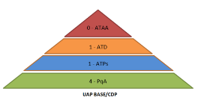
- Et le récapitulatif depuis le début de l’année

Taux de Fréquence (TF1 et TF2) et Taux de Gravité (courbe)
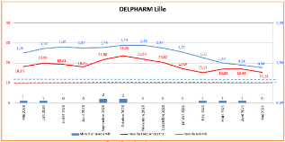
- du site
- de chaque secteur.

Répartition des accidents par nature des lésions (camembert)

Répartition des accidents par siège des lésions (« petit bonhomme »)
(conforme aux typologies d’accidents de la CARSAT)

Répartition des accidents par âge des victimes (camembert)
Répartition des accidents par sexe des victimes (camembert)
Répartition des accidents par contrat des victimes (voir liste des besoins RH) (camembert)
Répartition des accidents par CSP des victimes (voir liste des besoins RH) (camembert)
Répartition des accidents par créneau horaire (camembert)

Nombre d’accident non identifié dans le Document Unique (camembert)

« Classement » des périodes sans accident avec arrêt (de la plus grande à la plus petite)

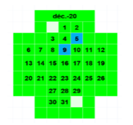
Répartition mensuelle des actions initiées/closes dans le mois : (histogramme)

CSSCT :
- Répartition des accidents dans les 3 mois (croix)
(pour le CSE, dans le mois uniquement)
- Pyramide de Byrd depuis le début d’année avec le nombre de jours d’arrêt cumulé
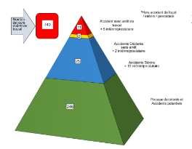

Pour le bilan social ???

Répartition des actions par origine interne ou externe
Répartition des et taux de clôture des actions origine externe (combien d’actions en provenance de la DREAL, des assureurs, etc.)

Pourcentage de « criticité » selon critères à définir (au 26/07/2021)

Liste des besoins RH pour pré-remplir l’application eSACP

Matricule
Nom
Prénom
Date de naissance
CSP (C, Agent de Maîtrise (AM), T, OE, Intérim (Int), Entreprises Extérieures (EE),
Sexe
Contrat (CDI, CDD, Int, contrat Pro, Autres)

--------------------------------------------------------------------------------------------
Liste des origines de lésions
Conformes avec les statistiques de la CARSAT

Accidents dus à des chutes ou glissades
Accidents dus à l'emploi d'outils ou d'instruments coupants, contondants ou perforants
Accidents occasionnés par des machines
Accidents par brûlure
Accidents dus à des efforts de soulèvement
Accidents de circulation-manipulation-stockage
Accidents dus à des objets ou masses en mouvement accidentel
Accidents dus à la manipulation des produits corrosifs, toxiques ou nocifs
Autres

9. RAPPORT CIRCONSTANCIE AT

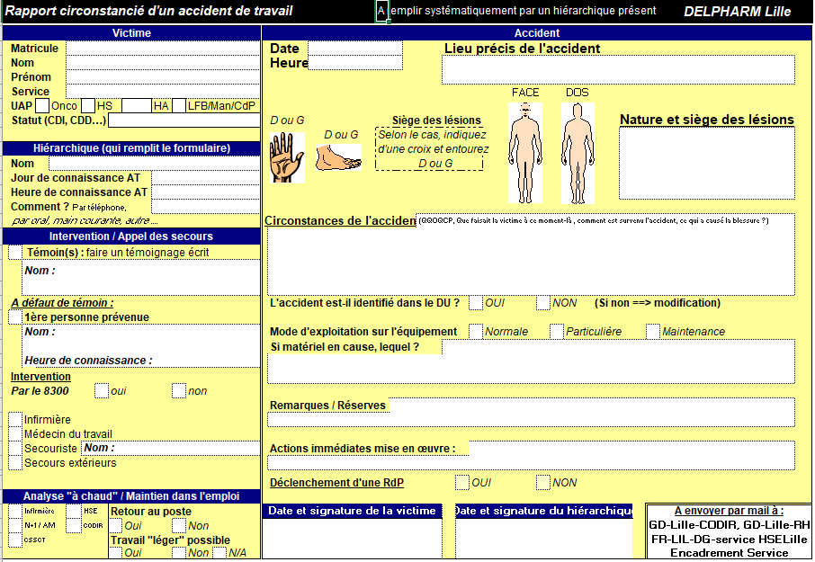

10. RAPPORT PRESQU ACCIDENT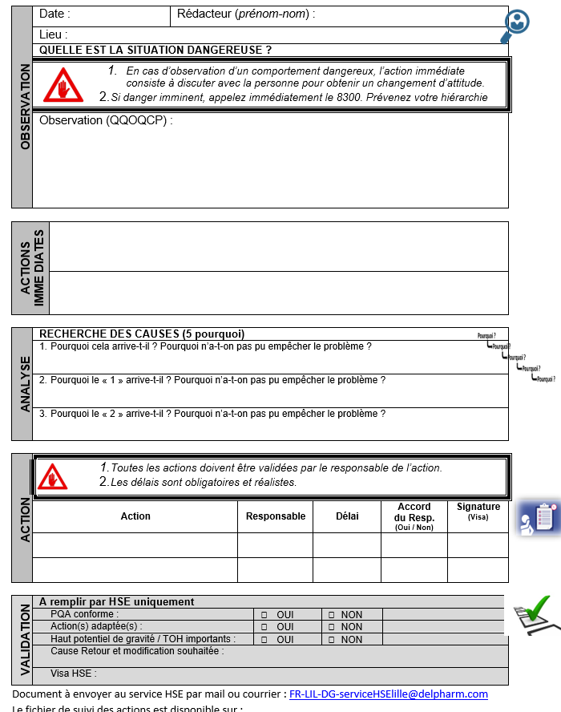

11. PYRAMIDE PAR SERVICE

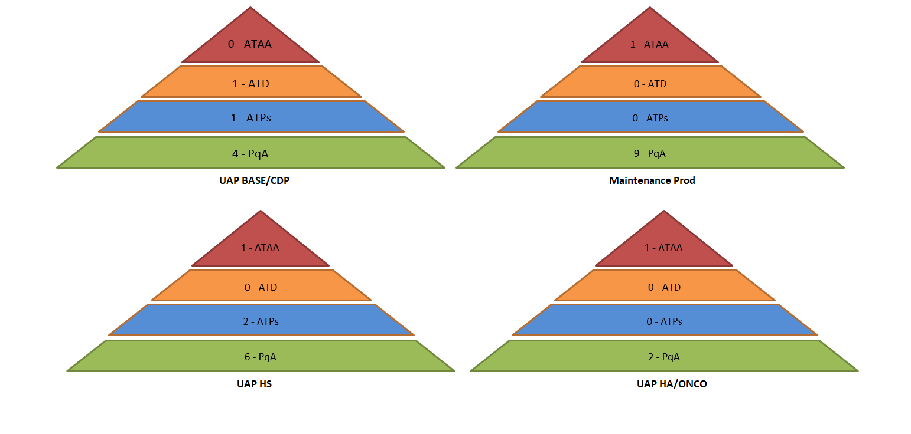

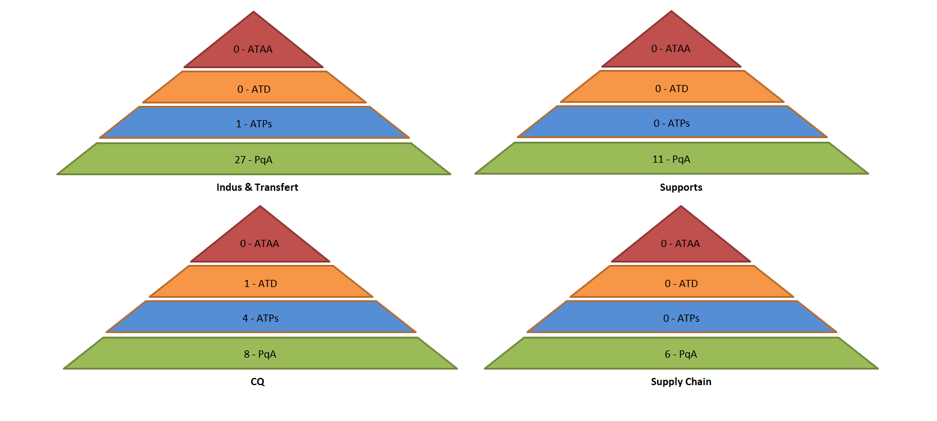

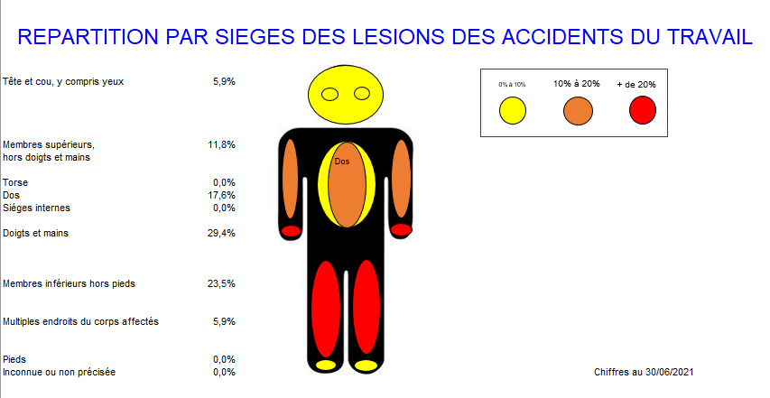

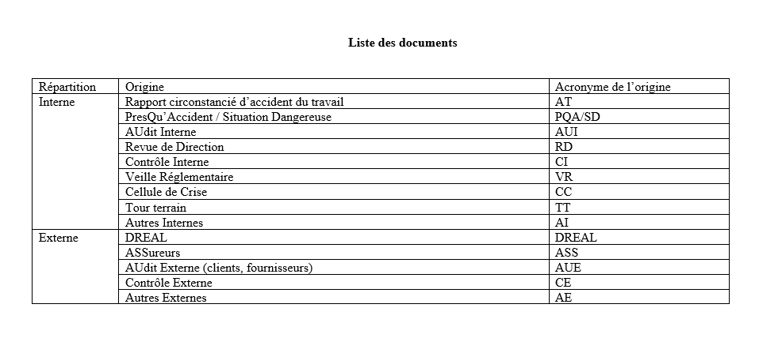

Liste des interfaces par profil
Liste des colonnes possibles par profil
Liste des statistiques par profil

REDACTEUR
Interface initial
Bouton 1 : créer un PQA/SD
Bouton 2 : créer un Rapport circonstancié d’AT
Bouton 3 : créer un plan d’actions
Bouton 4 : consulter le plan des actions rédigées
Bouton 5 : consulter la liste des rapports qu’il a rédigés
Bouton 6 : consulter ses statistiques

Liste des statistiques
Nombre d’actions rédigées sur 12 mois glissant (Histogramme)

PORTEUR
Interface initial
Bouton 1 : consulter le plan des actions qu’il porte
Bouton 2 : consulter la liste des rapports dans lesquels il apparait comme porteur
Bouton 3 : consulter ses statistiques

Liste des colonnes possibles pour le tableau d’actions (bouton permettant de sélectionner les colonnes à l’écran avec « persistance »)
N° d’actions
Service
Rédacteur
Origine
Date de création
Action
Avancement de l’action
Criticité
Priorité
CAPA (corrective ou préventive)
Pilote
Date d’échéance
Demande de clôture

Liste des statistiques
Nombre d’actions portées et nombre d’actions closes sur 12 mois glissant (Histogramme)
Liste des actions portées (non closes) dans le mois en cours
Liste des actions portées (non closes) du mois précédent

PILOTE
Interface initial
Bouton 1 : créer un PQA/SD
Bouton 2 : créer un Rapport circonstancié d’AT
Bouton 3 : créer un plan d’actions
Bouton 4 : consulter le plan d’actions du service
Bouton 5 : consulter la liste des rapports (rédigé dans le service ou ceux dont le service est pilote)
Bouton 6 : consulter la liste des actions (non closes) du service
- du mois en cours
- dont le délai d’échéance est dépassé
Bouton 7 : consulter les statistiques des services

Liste des colonnes possibles pour le tableau d’actions (bouton permettant de sélectionner les colonnes à l’écran avec « persistance »)
N° d’actions
Date de création
Rédacteur
Domaine (Environnement/Sécurité/Sûreté)
Origine (interne/externe)
Type d’origine (avec le lien hypertexte vers le formulaire/document) : AT, PQA/SD, AUI, RD, CI, VR, CC, TT, AI, DREAL, ASS, AUE, CE, AE
« Victime »
Matricule
Nom
Prénom
« Témoin »
Matricule
Nom
Prénom
Maintien dans l’emploi possible (oui,non,N/A)
Circonstance de l’accident
Lieu précis de l’accident
Risque identifié dans le DU (oui,non)
Modification du DU (oui,non)
Déclanchement d’une RdP (oui,non)
Action
Avancement de l’action
Criticité
Priorité
CAPA (Corrective ou Préventive)
Porteur
Date d’échéance (mettre une couleur différente si la date est dépassée)
Etat d’avancement de l’action
Demande de clôture

Liste des statistiques
Les statistiques devront être adaptées au service du pilote

Accidentologie
- Accidentologie du service :
- Nombre d’accident et type d’accident (ATAA, ATSA, ATB, PQA) (pyramide)
- Date des accidents dans le mois (croix verte avec les couleurs associées par accident)
- Nombre de jour d’arrêt dû à des accidents (à côté de la pyramide)
- TF / TG du service (sur 12 mois glissant) (courbe)
- Nombre de jour depuis le dernier ATAA et le record (chiffre)

Plans d’actions
- Nombre total d’actions pilotées sur 12 mois glissant par mois et nombre d’actions closes (Histogramme)
- Pourcentage d’actions pilotées/actions closes sur 12 mois glissant (camembert)
- Pourcentage d’actions correctives/préventives
- Répartition des actions par origine (interne/externe) (camembert pourcentage et nombre affichés)
- Pourcentage des actions closes avant la date d’échéance et nombre de délai reporté (camembert et nombre affiché)
- Répartition des actions par criticité
- Répartition des actions par priorité pour le site

Accidentologie
- Nombre d’accident et type d’accident (ATAA, ATSA, ATB, PQA) (pyramide) avec le nombre de jour d’arrêt dû à des AT sur 12 mois glissant pour le service (chiffre affiché)
- Date des accidents dans le mois sélectionné (croix verte avec les couleurs associées par accident)
- Taux de Fréquence et Taux de Gravité (TF/TG) TG sur 12 mois glissant pour le service (courbe)
- Nombre de jour depuis le dernier ATAA et le record sans ATAA (chiffre)

HSE
Interface initial
Bouton 1 : créer un PQA/SD
Bouton 2 : créer un Rapport circonstancié d’AT
Bouton 3 : créer un plan d’actions
Bouton 4 : consulter le plan d’actions du site suite à un rapport autre ou un PQA/SD
Bouton 5 : consulter le plan d’actions du site suite à un rapport AT
Bouton 6 : consulter la liste des rapports
Bouton 7 : consulter la liste des actions (non closes) du site
- du mois en cours
- dont le délai d’échéance est dépassé
Bouton 8 : consulter les statistiques du site et des services

Liste des colonnes possibles pour le tableau d’actions « Rapport autre » et PQA (bouton permettant de sélectionner les colonnes à l’écran avec « persistance »)
N° d’actions
Date de création
Rédacteur
Service
Domaine (Environnement/Sécurité/Sûreté)
Origine (interne/externe)
Type d’origine (avec le lien hypertexte vers le formulaire/document) : PQA/SD, AUI, RD, CI, VR, CC, TT, AI, DREAL, ASS, AUE, CE, AE
Action
Avancement de l’action
Criticité
Priorité
CAPA (Corrective ou Préventive)
Pilote
Porteur
Date d’échéance (mettre une couleur différente si la date est dépassée)
Etat d’avancement de l’action

Liste des colonnes possibles pour le tableau d’actions « Rapport autre » et PQA (bouton permettant de sélectionner les colonnes à l’écran avec « persistance »)
N° d’actions
Date de création
Rédacteur
Service
Type d’AT (ATAA/ATSA/ATB/ATJAA/ATJSA) (avec le lien hypertexte vers le formulaire/document)
« Victime »
Matricule
Nom
Prénom
Date de naissance (et donc tranche d’âge)
CSP
Contrat
Sexe
Date d’embauche
Heure de l’événement
Heure de la déclaration
« Témoin »
Matricule
Nom
Prénom
Maintien dans l’emploi possible (oui,non,N/A)
Equipe (matin/nuit/journée)
Circonstance de l’accident
Lieu précis de l’accident
Risque identifié dans le DU (oui,non)
Modification du DU (oui,non)
Réserves émises (oui,non)
Déclanchement d’une RdP (oui,non)
Nombre d’actions associées
Origine des lésions (Agression, Chute de hauteur, Chute de plain-pied, Effort de soulèvement, Electricité, Incendie/Explosion, Liquide ou Gaz sous pression, Machine/appareil, Objet en mouvement ou chute d'objet, Outils à main, instruments portatifs, Produits chauds, fours/étuves, Produits toxiques/nocifs/irritants/etc, Risques psychosociaux, Vapeurs, gaz et poussières, Véhicule/engin, Autres)
Siège des lésions (Cou, Dos, Mains, Membres inférieurs (genou, jambes, chevilles), Membres supérieurs (Epaule, bras, coude, poignet), Œil, Pieds, Sièges multiples, Tête (sauf œil), Torse)
Nature des accidents (à compléter par Marie-Line)
Action
Avancement de l’action
Criticité (Non-conformité Majeure, Non-conformité mineure, Point sensible, Point Perfectible, Haut potentiel de gravité, Enseignement important (TOH) à en tirer)
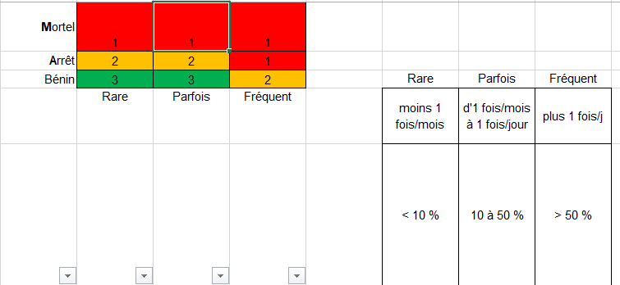
Priorité (P1, P2, P3)
Date 1er jour d’arrêt
Date de fin d’arrêt
Pilote / Porteur
Date d’échéance

Liste des statistiques
Les statistiques devront être adaptées au site mais également au 8 services
En rouge, les plus importants (je considère que, quand on sait le faire pour le site, on sait le faire par service ou par pilote)

Plans d’actions
- Nombre total d’actions total sur 12 mois glissant par mois et nombre d’actions closes pour le site (Histogramme)
- Idem par service
- Idem par pilote
- Idem par origine (interne/externe)
- Nombre total d’actions total sur l’année (sélectionnable) par mois et nombre d’actions closes pour le site (Histogramme)
- Idem par service
- Idem par pilote
- Pourcentage d’actions totales/actions closes sur 12 mois glissant (camembert) pour le site
- Idem par service
- Idem par pilote
- Pourcentage d’actions correctives/préventives pour le site
- Idem par service
- Idem par pilote
- Répartition des actions par origine (interne/externe) (camembert pourcentage et nombre affichés) pour le site
- Idem par service
- Idem par pilote
- Répartition des actions par service (histogramme actions totales/actions closes) sur 12 mois glissant pour le site (camembert)
- Pourcentage des actions closes avant la date d’échéance et nombre de délai reporté pour le site (camembert et nombre affiché)
- Idem par service
- Répartition des actions par criticité pour le site
- Idem par service
- Idem par pilote
- Répartition des actions par priorité pour le site
- Idem par service
- Idem par pilote
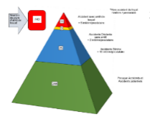
Accidentologie
- Nombre d’accident et type d’accident (ATAA, ATSA, ATB, PQA) (pyramide) avec le nombre de jour d’arrêt dû à des AT sur 12 mois glissant pour le site (chiffre affiché)
- Idem par service
- Il faudrait pouvoir ajouter le nombre de ATJAA (Acc de Trajet avec Arrêt)
- Et le nombre d’ATAA concernant des Entreprises extérieures
- Date des accidents dans le mois sélectionné (croix verte avec les couleurs associées par accident)
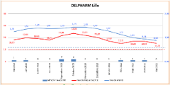
- Idem par service
- Taux de Fréquence et Taux de Gravité (TF/TG) TG sur 12 mois glissant pour le site (courbe)
- Idem pour le service
- Nombre de jour depuis le dernier ATAA et le record sans ATAA (chiffre)
- Répartition des accidents par tranche d’âge des victimes (camembert)
- Répartition des accidents par sexe des victimes (camembert)
- Répartition des accidents par contrat des victimes (voir liste des besoins RH) (camembert)
- Répartition des accidents par CSP des victimes (voir liste des besoins RH) (camembert)
- Répartition des accidents par créneau horaire (camembert)
- Répartition des accidents par siège des lésions (camembert)
- Répartition des accidents par origine des lésions (camembert)
- Répartition des accidents par nature des accidents (camembert)
- Répartition des accidents par créneau horaire (camembert)

Enfin chaque semaine, il nous est demandé de remonter les données suivantes

 | S-4 | S-3 | S-2 | S-1 | Semaine en cours
ATAA | 0 | 0 | 0 | 0 | 0

Et les données suivantes :

 | ATB | ATJAA | ATSA
Week | 0 | 0 | 0
Month | 2 | 0 | 0
YTD 01- 06 | 22 | 0 | 4
YTD 07-12 | 14 | 0 | 0

Ce serrait super si l’application le faisait….

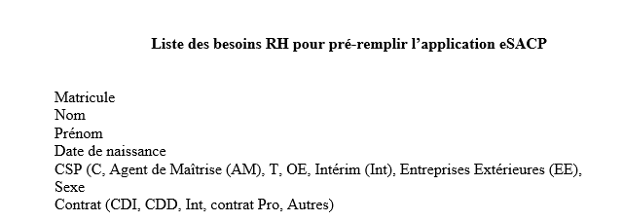

GRAPHIQUE TG ET TF

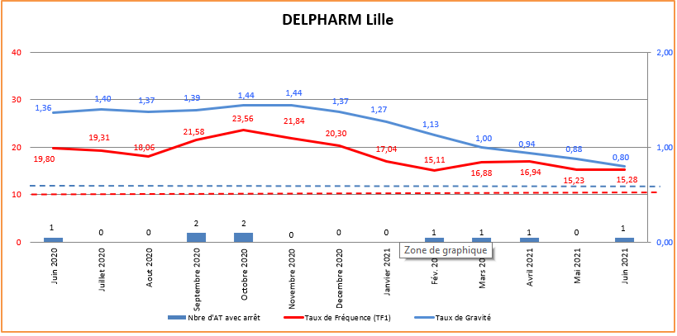

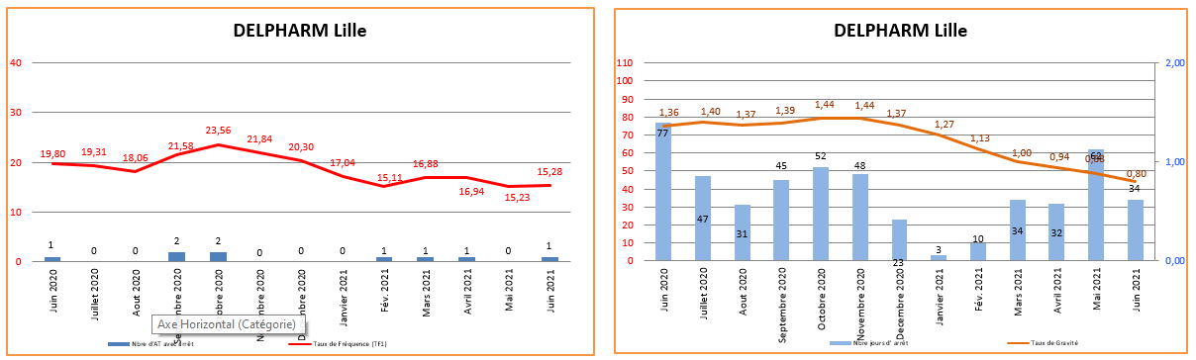

DU
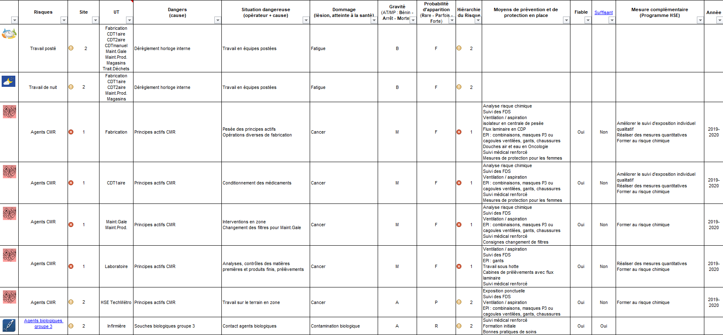
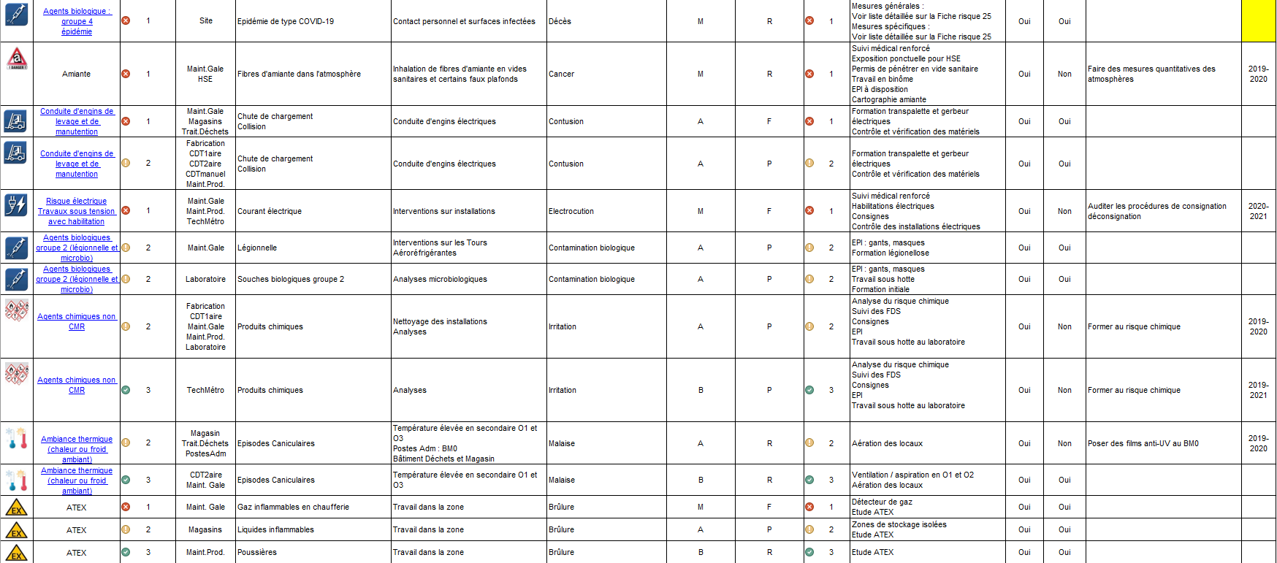
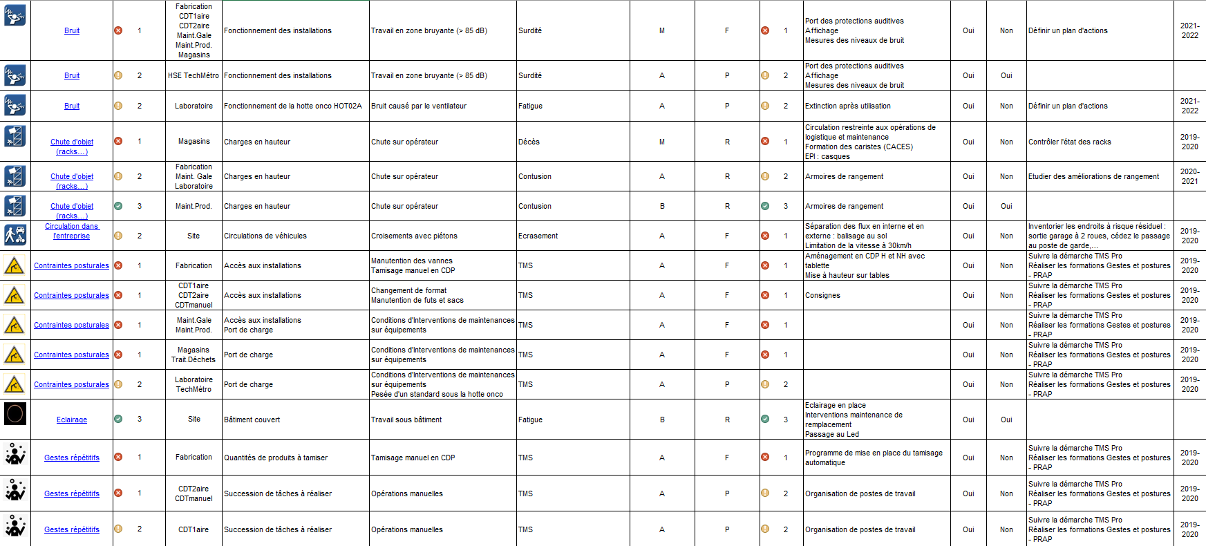
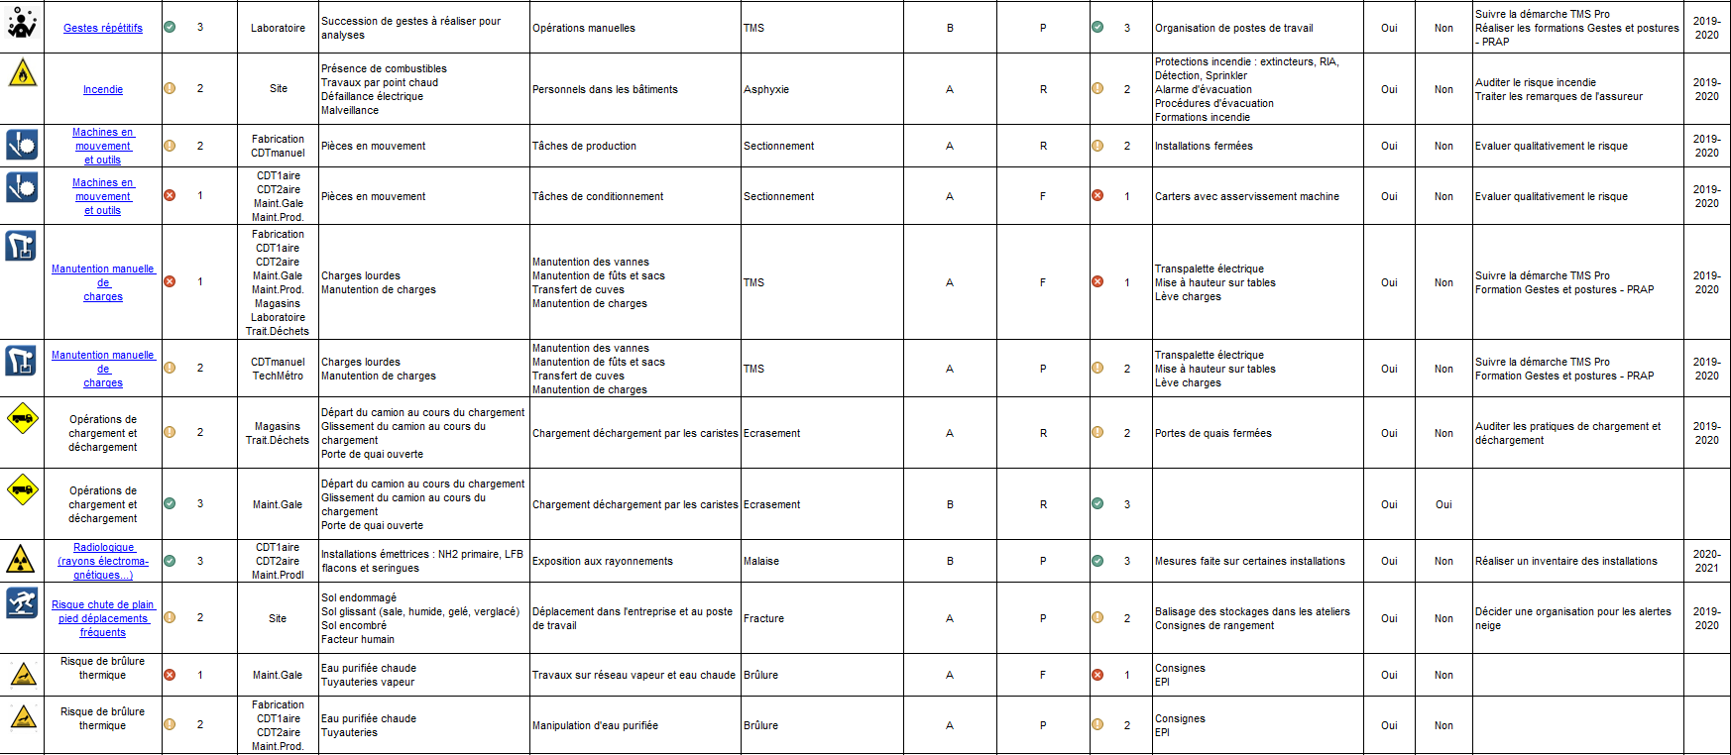
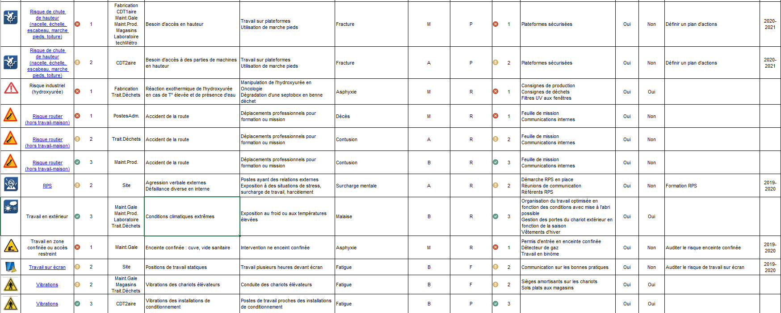

11. CORRESPONDANCE INSTANCE
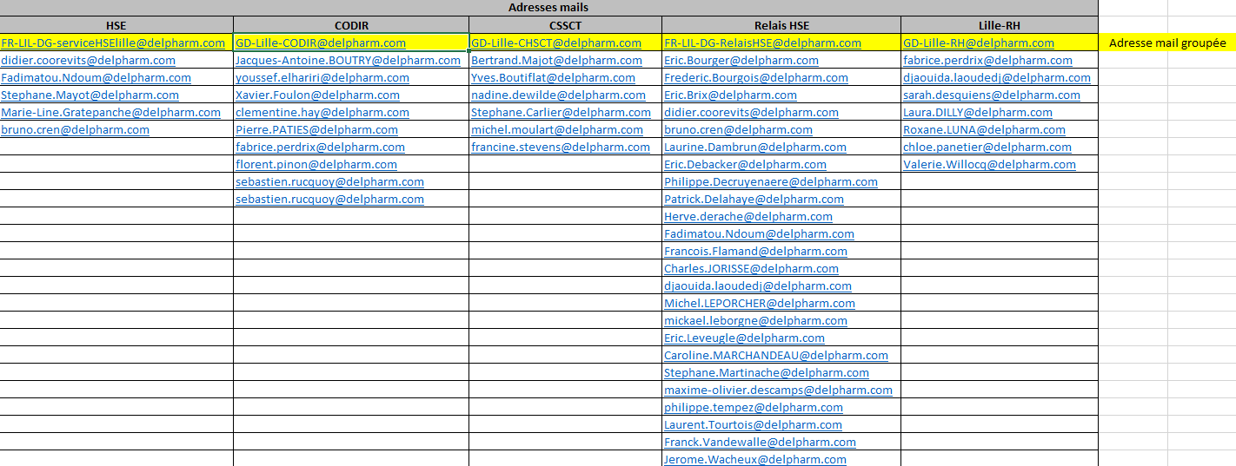


- CONSTAT Un outil de suivi d’un plan d’actions doit normalement permettre : - de suivre la réalisation effective des actions identifiées interdisant la réapparition d’un événement indésirable, - de centraliser et de suivre des événements externes - d’animer le plan afin que les actions soient effectivement réalisées dans les délais souhaités - d’établir des statistiques. 1.1 le suivi Actuellement, pour insérer des actions liés aux Accidents de travail et aux situations dangereuses, il convient de remplir un tableau Excel de 51 colonnes dont, par exemple, 33 sont inutiles pour les PQA Conclusion 1 : L’outil actuel est très chronophage et n’est pas automatisé. 1.2 l’animation 2019 : 79 actions non closes Explication : Absence du technicien HSE 2020 : 12 actions non closes Conclusion 2 : Un plan d’actions animé permet de lever des actions qui éviteront un événement indésirable du même type. L’effet immédiat de la mise en route de cette application sera : - gain de temps important pour le service HSE - disparition des supports papiers utilisés (rapport d’accident du travail et Déclaration de PresQu’Accident ou situations dangereuses) - Meilleur suivi et animation du plan d’actions CAHIER DES CHARGES 1. OBJECTIF L’application électronique de Suivi des Actions Correctrices, ou eSAC, répond à une obligation : - Réglementaire de résultat de l’employeur - Opérationnelle de suivi et d’animation du plan d’actions. Cette application permet donc de : - Faire des déclarations d’événement indésirable - suivre les actions entreprises par des pilotes dans des délais fixés afin d’améliorer notre politique de sécurité et politique environnementale - de rendre conformes nos équipements, nos procédures, - d’éviter la reproduction d’un événement nuisible, dangereux ou irrégulier - d’animer, relancer les actions afin que ces dernières aboutissent. 2. SOURCE DES DONNEES ENREGISTREES L’application trouve sa source dans les accidents de travail du site et la déclaration des situations dangereuses, dans l’ensemble des visites, audits, contrôles, résolutions de problème, revues ou réunions qui sont menés dans les directions par des personnes extérieures ou intérieures au site. L’ensemble de ces événements donne lieu à la rédaction d’un compte rendu qui se conclue la plupart du temps par des observations ou des prescriptions. Celles-ci se traduisent alors en action d’amélioration animée par un pilote dans un délai fixé. 3. DEFINITIONS DES ACTEURS Quatre profils sont créés avec des droits différents. Ils interviennent dans l’application comme cela est précisé au paragraphe suivant. a) Rédacteur : le profil rédacteur entre les données relatives à la déclaration d’un événement et ont accès aux actions en cours lorsque l’action est validée dans l’application. b) Pilote (=Approbateur) : approuve/ supprime/ corrige les actions proposées par le rédacteur. Il désigne le porteur et suit son action. Il garantit que l’action va être menée. Les statistiques (en particulier le taux d’actions clôturées) se porteront sur le pilote c) Porteur : c’est la personne qui mène l’action et tient informé le rédacteur de l’avancement de l’action qui lui est attribuée. d) Validateur : c’est le service HSE. Il valide les actions qui apparaissent alors dans l’application après validation. C’est également le validateur qui clôture les actions sur proposition des Pilotes. En cas de litige, c’est le service HSE qui arbitre. 4. FONCTIONNALITES DE L’OUTIL 4.1 C’est une application « interactive » L’application est une application interactive dans le sens où certains profils extérieurs au service HSE peuvent entrer des données dans certains champs de l’application et parce que des messages, précisés ci-après, sont automatiquement générés : - un message immédiat dès l’insertion et la validation des données entrées - un message journalier à destination du service HSE récapitulant l’ensemble des actions entreprises/modifiées dans l’application par les pilotes/rédacteurs la veille - un message mensuel qui récapitule le taux d’actions clôturées par pilote, les actions dont l’échéance est dépassée et les actions qui arrivent à échéance dans le mois. Chaque message doit comporter un lien hypertexte permettant d’accéder à l’action dans l’application. 4.2 C’est une application « intégrée » Les actions, hygiène, santé, sécurité, sûreté et environnement, sont enregistrées dans l’application, qu’elle soit d’origine interne ou externe. 5. ACCES A L’OUTIL Tous les salariés du site peuvent normalement consulter l’application, même à distance (VPN). 6. PRINCIPALES ACTIONS POSSIBLES DANS L’OUTIL Principe général : Une fois les données insérées par le rédacteur, elles parviennent, par message généré automatiquement, au pilote qui supprime, corrige puis approuve les actions proposées par le rédacteur. Une fois approuvées, les données sont validées, éventuellement modifiées, par le service HSE en concertation avec les pilotes. Ce n’est qu’une fois validées qu’elles apparaissent dans l’application avec un numéro. Attention : un même événement peut donner lieu à plusieurs actions elle mêmes, déclinées en plusieurs sous-actions et donc avoir des pilotes et des délais différents à chaque sous-action. Les actions et sous-actions sont présentées de la plus récente à la moins récente avec un numéro entier (« n ») pour une action et un numéro « décliné » pour une sous-action (« n.1, n.2… »). Le rédacteur devra préciser si les actions sont de type corrective ou préventive. Une colonne doit indiquer la priorité donnée à l’action P1/P2/P3. Une fois les données validées, elles ne sont plus modifiables sauf par le service HSE sur justification. Principes particuliers : - Les données doivent pouvoir être extraites et imprimées selon un format défini (exemple des PQA/SD ou Rapport d’Accident du travail ou A3 Résolution de Problème) - Des menus déroulants doivent aider à l’insertion des données - Dans la « vie de l’action », le rédacteur pourra insérer les actions réalisées par le porteur. En lien avec ce dernier, il pourra demander la clôture de l’action en cochant une case « proposition de clôture ». Celle-ci sera alors actée par le pilote puis validée par le service HSE. Le service HSE recevra cette proposition de clôture dans le message quotidien du lendemain matin - Une fois l’action clôturée par HSE, celle-ci est comptabilisée et n’est plus présentée dans le plan d’actions. En revanche, il doit être en permanence possible de visualiser l’ensemble des actions insérées en sélectionnant un menu déroulant (tous les événements, événements clos, événements non clos) - Pour les relances, les sous-actions/actions doivent pouvoir être extraites afin d’être expédiées vers les pilotes désignées - Capitalisation, Retex : un bouton détenu sur l’écran HSE doit permettre de partager des actions avec d’autres pilotes - Les données statistiques sont visualisables sous forme de graphiques. Ces graphiques doivent pouvoir être exportés pour les joindre à des fichiers - Une importation sera possible sous format Excel ou sous Word. Dans la mesure du possible, les champs souhaités dans le tableau devraient pouvoir être sélectionnés - Un double-clic doit permettre de visualiser jusqu’à une sous-action avec ses éléments (dont les PJ) - L’ordre d’affichage des colonnes devra pouvoir être sélectionné par les utilisateurs - Des pièces justificatives (comptes rendus, RdP, photos, etc.) peuvent être insérées et visualisables dans un champ « référence » - Les données de chaque colonne doivent pouvoir être filtrées - Lorsque les données insérées par l’un ou l’autre des profils sont mal remplies ou incomplètes, un pop-up d’erreur doit apparaître pour signaler ce point. 7. LES INDICATEURS DE L’APPLICATION Plusieurs indicateurs seront tenus à jour en temps réel. On peut citer : Répartition mensuelle des actions • En fonction du service étant à l’origine de l’événement • En fonction de l’origine de l’événement (interne ou externe) Répartition des actions par pilote (taux d’actions closes par rapport au total des actions pilotées) Répartition mensuelle des actions closes (permet de corriger les dérives d’actions « abandonnées » dans le temps. Il présentera également le pourcentage d’actions closes et non closes depuis le début de l’année en cours). Répartition mensuelle des actions closes (taux d’actions closes avant la date d’échéance par rapport à celles closes après cette date. Taux de Fréquence (TF1 et TF2) et Taux de Gravité • du site • de chaque secteur. Répartition des accidents par nature Répartition des accidents par nature des lésions Répartition des accidents par siège des lésions (conformes aux typologies d’accidents de la CARSAT) Répartition mensuelle des accidents (site et secteurs/service/UAP) et récapitulatif depuis le début de l’année Nombre d’ATAA-ATSA-ATPS-PQA/SD pour le site et pour chaque secteur/service/UAP Répartition des accidents par âge des victimes Répartition des accidents par créneau horaire Nombre d’accident non identifié dans le Document Unique Classement des périodes sans accident avec arrêt De la plus grande à la plus petite Répartition des accidents avec arrêt par catégorie et par statut (Catégorie : cadre, Technicien, AM, OE Statut : CDI, CDD, Interim, Stagiaire/Alternant) Dans la mesure du possible, il conviendrait que les indicateurs soient personnalisables/modulables par les utilisateurs. Ainsi, certains pourraient souhaiter un indicateur d’accidentologie par secteur/service ou par zone géographique ou par siège de lésions ou le tout simultanément (lésions dans un secteur et non pas site comme demandé ci-dessus par exemple…). 8. EVOLUTION DE L’APPLICATION L’application devrait, à terme, être consultable sur PC sur le site ou à distance. A terme il pourrait être consultable sur tablette ou smartphone Android. Je pense que le stockage idéal devrait être une base de données. L’interface avec l’utilisateur devra être ergonomique et agréable pour amener l’utilisateur à avoir du plaisir à consulter l’application. L’application devra être supportable (=maintenu), voire modifiable, en interne au départ du développeur. Des connections avec des applications internes devraient pouvoir être développées par la suite (Horoquartz, SAP, GMAO Coswin, etc…)
